Краниотомия - это хирургическая процедура, при которой часть черепа, известная как костный лоскут, отделяется от остальной части черепа, для получения доступа к его закрытым структурам (например, мозгу, твердой мозговой оболочке, сосудам, нервам и т. д.).

Для удаления участка кости (костного лоскута) хирург использует специальные инструменты. После завершения операции он замещает костный лоскут на небольшие титановые пластины и прикрепляет их к окружающей кости с помощью винтов.

Если часть кости черепа удаляется и не заменяется сразу, это называется трепанацией черепа.

Она выполняется, если после операции на головном мозге вероятен отёк или если костный лоскут черепа невозможно заменить по другим причинам.

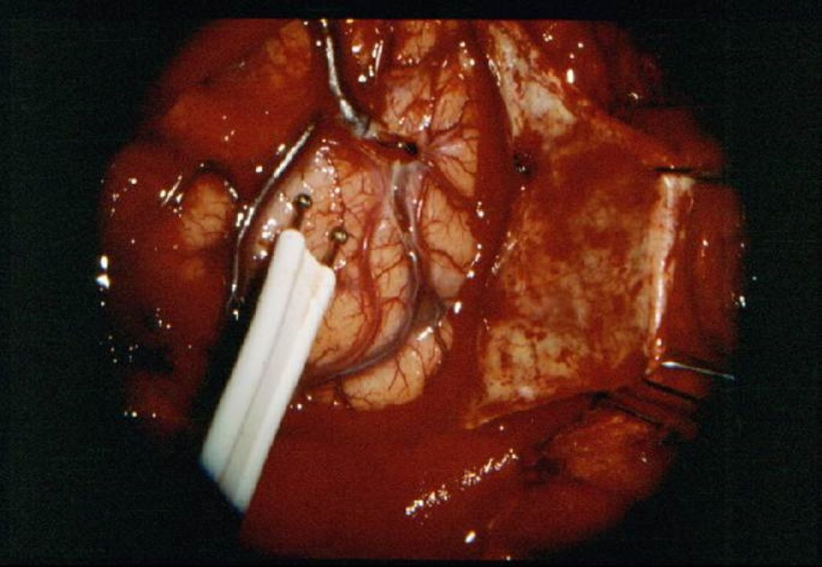

**Краниотомия в нейрохирургии**

Область медицины, отвечающая за хирургические операции на головном мозге и ЦНС, называется нейрохирургией. Нейрохирурги особенно часто применяют краниотомию.

В чем заключается краниотомия черепа? Это общепринятое название для большинства нейрохирургических операций, которые сопровождаются трепанацией черепа.

И хотя такие вмешательства проводились ещё с древних времен, техника их выполнения заметно изменилась в настоящее время.

Сегодня под трепанацией черепа или краниотомией подразумевается такое хирургическое вмешательство, при котором в костях черепа просверливается отверстие для получения доступа непосредственно к тканям головного мозга.

Краниотомии различаются по размеру и сложности. Маленькие краниотомии размером около 19 мм называют заусенцами, а "замочными скважинами" — краниотомии размером 25 мм или больше.

Сложность операции обусловлена тем, что она сопряжена с проникновением в головной мозг, и, несмотря на частоту её проведения, нейрохирурги считают краниотомию тяжелой процедурой.

Статистика показывает, что наиболее часто нейрохирурги обращаются к краниотомии при удалении опухолей. Это относится к случаям, когда новообразование доступно для удаления.

**Показания**

Заусенцы и «замочные» скважины используются в малоинвазивной технике, в частности для установки:

* в желудочек мозга шунта для отвода спинномозговой жидкости (для лечения гидроцефалии);
* устройства, посылающего в определённую часть мозга электрические импульсы - глубокий стимулятор мозга;
* монитора для измерения внутричерепного давления.

И ещё для:

* получения образцов тканевых клеток (пункционная биопсия);
* дренажа кровяного сгустка (аспирация гематомы);
* установки специальных оптических приборов — эндоскопов для удаления опухолей.

Сложная краниотомия при тяжёлых заболеваниях может потребоваться в случае удаления:

* новообразований головного мозга;
* кровяных сгустков вследствие травм (субдуральная или эпидуральная гематома) или остановки кровотечения;
* абсцессов головного мозга;
* аневризмы головного мозга;
* эпилептогенной зоны при эпилепсии;
* очагов повреждений твёрдой мозговой оболочки;

Не обойтись без неё и для микроваскулярной декомпрессии корешка тройничного нерва при невралгии тройничного нерва.

Врачи-хирурги нередко применяют системы визуализации для планирования доступа к труднодоступным очагам поражения и удаления:

* артериовенозной мальформации или глубоких опухолей головного мозга;
* остеомы черепа.

**Улучшатся ли симптомы после трепанации?**

Это будет зависеть от опухоли и операции. Если опухоль вызывала головные боли, есть большая вероятность, что они исчезнут после операции.

В случае слабости или паралича конечности, вызванного давлением опухоли на мозг, состояние пациента может улучшиться после операции.

Если же слабость обусловлена инвазией опухоли в головной мозг, маловероятно, что она пройдет после хирургического вмешательства.

Удаление опухоли может устранить приступы эпилепсии, но это происходит не всегда и состояние после операции может даже ухудшиться.

Для обеспечения доступа к нужной области мозга, нейрохирург удаляет участок свода черепа.

На первом этапе необходимо просверлить в черепе ряд небольших отверстий, в которые помещается распилочная пила. После этого происходит распиливание нужного участка кости.

На 2 стадии хирург отделяет кожно-костный лоскут и производит удаление патологического очага в головном мозге.

На последнем — 3 этапе, обнажённый участок черепа закрывается кожно-костным лоскутом.

**Удаление опухолей**

Объем удаляемой ткани зависит от типа опухоли. Для этого проводится интраоперационное гистологическое исследование.

Краниотомия необходима в любом случае, будь то частичное или полное удаление опухоли.

Чаще всего первым шагом в лечении опухоли головного или спинного мозга является удаление нейрохирургом как можно большей части опухоли без нарушения нормальной функции мозга.

Хирургическое вмешательство само по себе или в сочетании с лучевой терапией может контролировать или лечить многие типы опухолей, включая некоторые низкокачественные астроцитомы, эпендимомы, краниофарингиомы, ганглиоглиомы и менингиомы.

Опухоли, которые имеют тенденцию широко распространяться в близлежащие ткани головного или спинного мозга, такие как анапластические астроцитомы или глиобластомы, обычно не поддаются хирургическому лечению.

Но часто сначала проводят операцию, чтобы уменьшить объём опухолей, требующих лечения облучением или химиотерапией, что может способствовать более эффективной работе этих методов лечения.

Это может помочь продлить жизнь человеку, даже если не удастся удалить всю опухоль.

Избавление от новообразования может быть не лучшим решением в определённых случаях, например, если опухоль находится глубоко в головном мозге; если она находится в той области мозга, которую невозможно удалить, например, в стволе головного мозга, или если человек не может перенести серьёзную операцию из-за сопутствующих заболеваний.

Доброкачественные опухоли головного мозга успешно удаляются хирургическим путем и обычно не растут снова.

Это часто зависит от того, сможет ли хирург безопасно удалить всю опухоль.

Если осталась часть опухоли, за ней можно наблюдать с помощью сканирования или лечить лучевой терапией.

В редких случаях после лечения некоторые медленнорастущие нераковые опухоли снова вырастают и могут превратиться в рак мозга, которая быстро растет и с большой вероятностью может распространиться на соседние ткани.

Доступные в настоящее время варианты лечения доброкачественных опухолей (нераковых) головного мозга включают хирургическое вмешательство, радиохирургию / лучевую терапию или отсутствие терапии и наблюдение за пациентами в зависимости от типа опухоли головного мозга, её местоположения и сопутствующих заболеваний у больных*.*

Максимальное удаление опухоли (если возможно) - лучший способ продлить выживаемость, а в случае доброкачественных опухолей может оказаться излечивающим.

**Виды краниотомии**

Практикуется несколько типов краниотомии:

* декомпрессионная — часто выполняется в сочетании с эвакуацией внутричерепного кровоизлияния для контроля внутричерепного давления у пациентов с черепно-мозговой травмой;
* резекционная – с частичным удалением костной ткани;
* костно-пластическая – при проведении операции в черепе вырезается лоскут. После окончания процедуры им закрывается дефект в черепной коробке.

Существует множество видов краниотомии, названия которых определяются техникой исполнения или местом проведения операции.

**Стереотаксическая краниотомия**

Если при краниотомии используется МРТ или компьютерная томография, это называется стереотаксической краниотомией.

При этой процедуре хирург использует методы визуализации для создания трехмерных изображений мозга. Это позволяет различать здоровые и аномальные ткани.

Этот тип краниотомии помогает хирургу найти лучшее место для рассечения кожи головы. Это облегчает выполнение небольших разрезов и минимально инвазивных процедур.

**Эндоскопическая краниотомия**

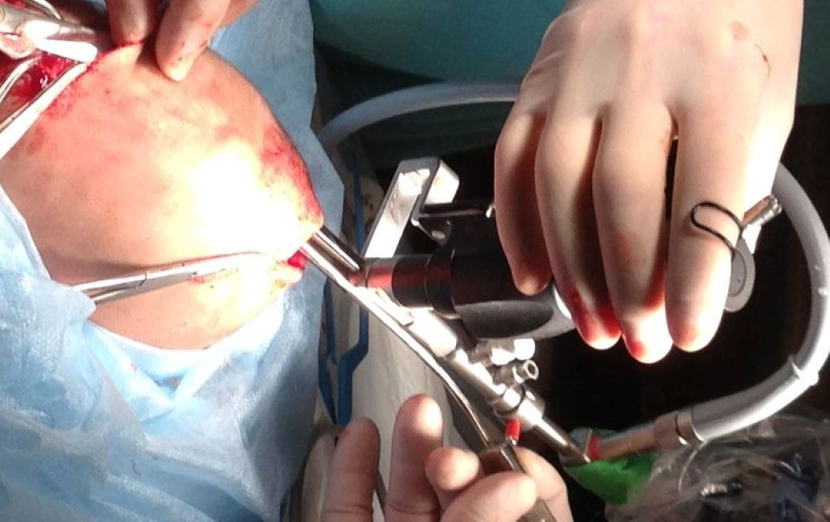

При использовании этого метода хирург делает крошечный разрез в черепе, куда вставляется эндоскоп — небольшой прибор с подсветкой и камерой. Этот метод часто используется при краниотомии с замочной скважиной.

**Трепанация черепа в сознании**

Для отдельных пациентов с новообразованиями или другими патологическими состояниями в высокофункциональных частях мозга (также известных как «красноречивые» области мозга, такие как двигательные, сенсорные и речевые) хирурги проводят специализированный тип хирургии, называемый трепанацией черепа в сознании.

Пациенты получают легкую седативную терапию во время начальной части операции и просыпаются при обнажении мозга.

В зависимости от области мозга и поражения выполняются различные электрические или когнитивные тесты, «картировать» выбранную область головного мозга, тем самым в идеале определяя наиболее безопасный путь и область резекции.

Поскольку мозг не имеет болевых рецепторов, это безболезненная и удобная процедура, которая при необходимости повышает безопасность некоторых трепанаций черепа.

На всех остальных этапах операции пациент спит. Важно понимать, что в большинстве случаев трепанация черепа в бодрствующем состоянии не требуется, и только хирург определит, может ли помочь пациенту эта специализированная процедура.

**Трепанация черепа «замочная скважина»**

При таком типе операции новообразования основания черепа удаляются через небольшой разрез за ухом. Эта процедура щадящая и малокровная.

Нейрохирурги могут использовать этот подход для удаления менингиом и неврином слухового нерва.

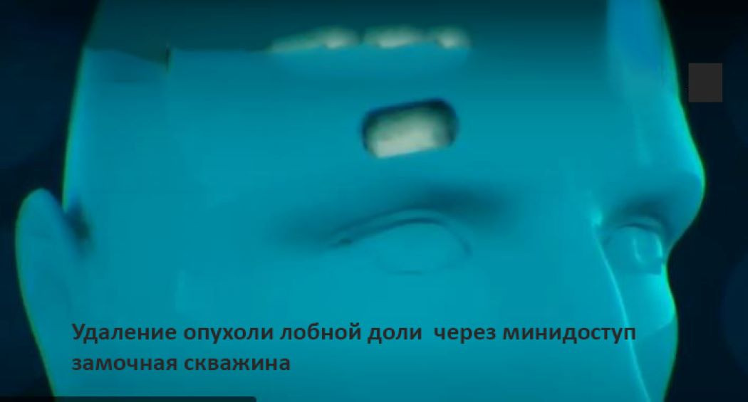

**Предоперационная подготовка**

**Мероприятия перед операцией:**

1. Нейрохирург ознакомит пациента с деталями предстоящей операции и ответит на все его вопросы.
2. Подписываются формы согласия и заполняются документы, информирующие хирурга о медицинской истории больного (например, об аллергии, принимаемых лекарствах, реакцию на анестезию, предыдущих операциях).
3. За несколько дней до оперативного вмешательства лечащий врач проведет анализы (частности: электрокардиограмму, рентген грудной клетки и анализ крови), чтобы убедиться, что пациент готов к операции.
4. За неделю до операции больному необходимо прекратить приём всех НПВС и средств для разжижения крови, полностью отказаться от сигарет и алкогольных напитков. Отказ от вредных привычек следует соблюдать в течение 2 недель после операции из-за повышенного риска кровотечений.
5. Если планируется операция под визуальным контролем, перед операцией назначается МРТ. Реперные знаки (маленькие маркеры) можно разместить на лбу и за ушами. Маркеры помогают согласовать предоперационную МРТ с системой управления изображением. Реперные точки должны оставаться на месте и не могут быть перемещены или удалены до операции, чтобы обеспечить точность сканирования.

**Что происходит во время трепанации черепа?**

Краниотомия обычно требует пребывания в больнице от 3 до 7 дней и более, в зависимости от состояния больного.

**Проведение трепанации черепа**

1. В руку пациента вставляется капельница для внутривенного введения растворов и лекарств.
2. В мочевой пузырь вводится катетер для отвода мочи.
3. Анестезиолог контролирует сердечный ритм, кровяное давление, дыхание и уровень кислорода в крови во время операции.
4. Персонал побреет голову и продезинфицирует кожу на месте операции антисептическим раствором.
5. Хирург может использовать различные типы разрезов в зависимости от поражённого участка мозга. Если используется эндоскоп, разрезы могут быть меньше.
6. Держатель головы будет удерживать голову пациента во время процедуры. Устройство удалят после окончания операции.
7. Хирург поднимет кожу головы и закрепит её, чтобы контролировать кровотечение.
8. Во время проведения операции нейрохирург может использовать сверло, чтобы проделать отверстия в черепе, либо специальную пилу для аккуратного разреза кости.
9. Костный лоскут будет удалён и сохранён.
10. Хирург отделяет толстую наружную оболочку мозга непосредственно под костью (твердая мозговая оболочка) и осторожно разрезает её, чтобы обнажить мозг. При необходимости врач использует хирургический микроскоп для лучшего обзора мозга.

